Warum Gewerkschafts- und Friedensbewegung zusammen gehören

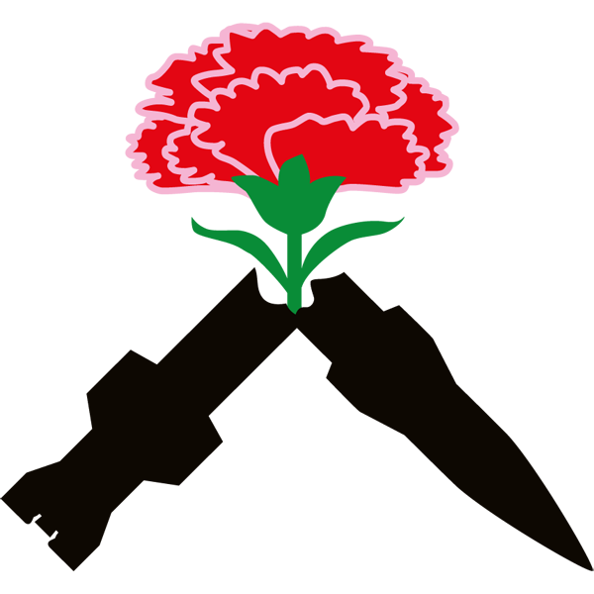

*„Die Zeitenwende ist ein Generalangriff auf die Arbeits- und Lebensbedingungen der abhängig Beschäftigten.“* (U. Eifler im Interview mit der jungen welt vom 31.08.2024)

Was beinhaltet dieser Generalangriff  konkret und warum beschleunigt er auch die ökologische Zerstörung?

Was können wir gemeinsam tun?

Gemeinsam gegen Militarisierung

und Sozialabbau!

**Vortrag und Diskussion mit**

**Ulrike Eifler,** Gewerkschaftssekretärin

Mitinitiatorin des Aufrufs “Gewerkschaften gegen Aufrüstung und Krieg“

Erstunterzeichnerin des „Berliner Appells“ gegen die Stationierung von neuen

US-Mittelstreckenraketen in Deutschland.

**Gewerkschaftshaus Regensburg, Richard-Wagner Str. 2**

**Mittwoch, den 29. Januar 2025,  19 Uhr**



Logo

**Veranstalter:**

**Friedensnetzwerk Regensburg**

**Verdi Ortsverein Regensburg**

[**https://friedensnetzwerk-regensburg.de**](https://friedensnetzwerk-regensburg.de/)

V.i.S.d.P.: W. Müller / Maidenbergstr.5 / 93059 Regensburg